POROČILO
o izvedbi TEHNIŠKEGA DNEVA

Učenec: Filip Vene Tršinar
Razred: 4. p
Datum: 20.4.2020
Utrinki izvedbe:
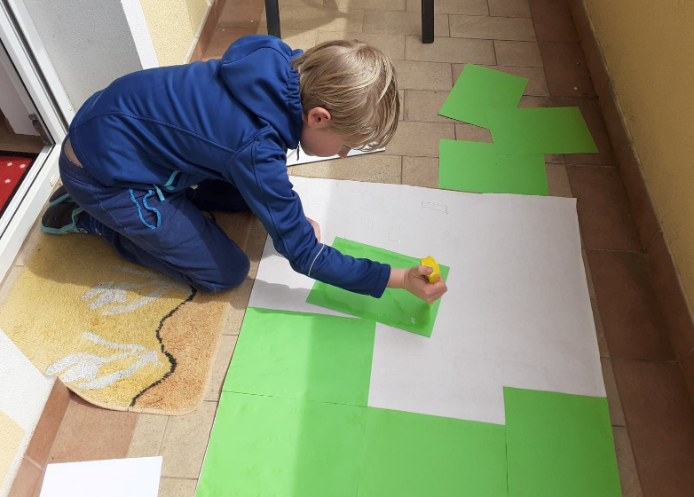
Priprava podlage – zelena osnova, ki bo potem predstavljala travnike in vrtove.
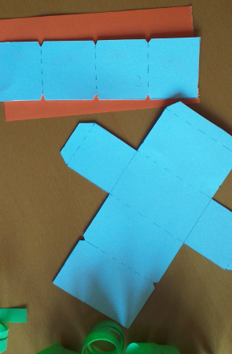
Pomoč staršev – šablona za izdelavo hišk za obris na kartonu

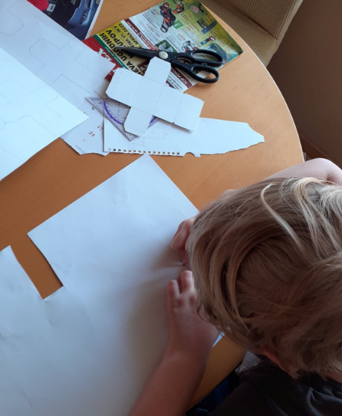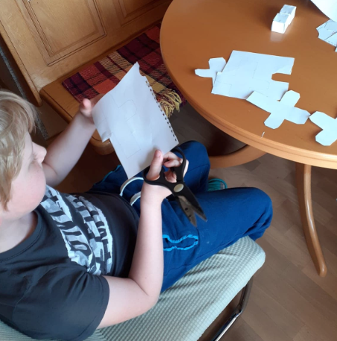
Risanje obrisov objektov Izrezovanje objekt iz mehkega kartona

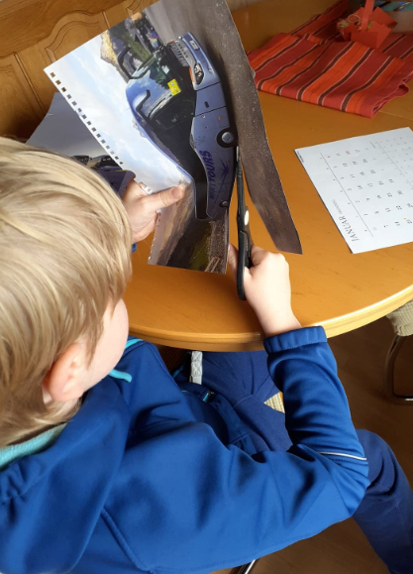
Izrezovanje podlage za ceste – asfalt s slik koledarja

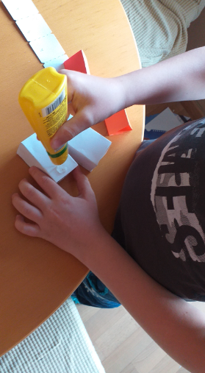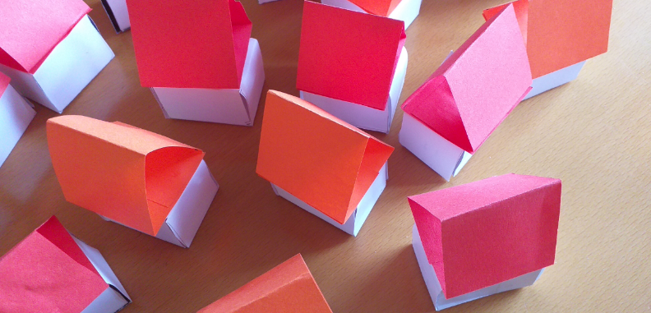
Sestavljanje objektov Objekti so pripravljeni

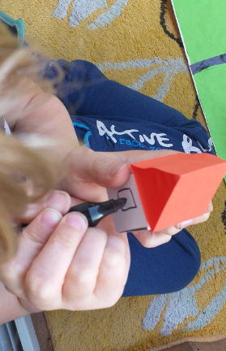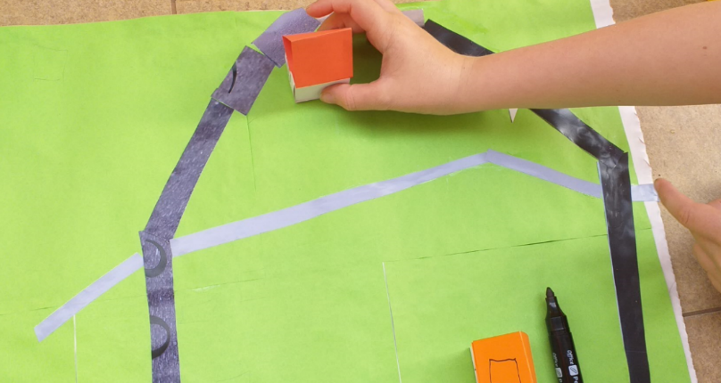
Hiške dobivajo okna in vrata Postavljanje in lepljenje hišk na podlago

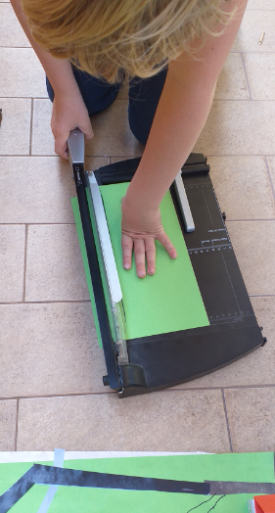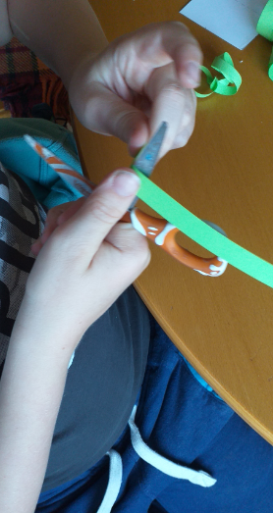
Rezanje papirja za drevesa Vihanje vej s škarjami

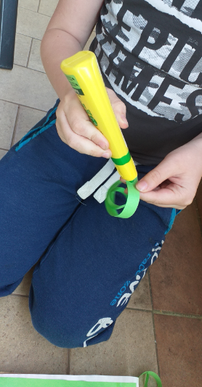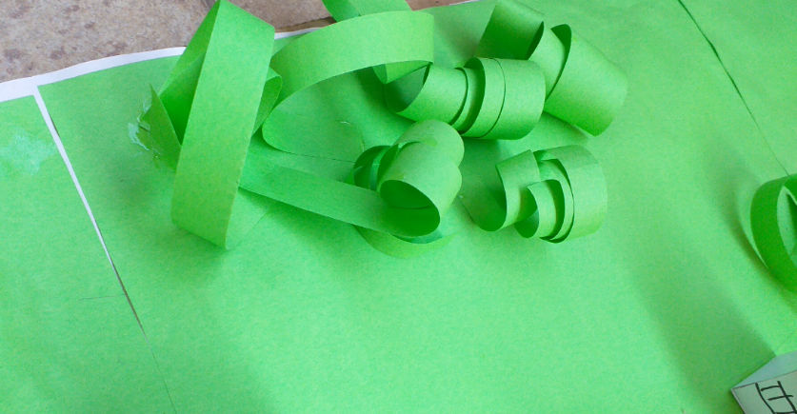
Lepljenje dreves na podlago Krošnje dreves se prepletajo

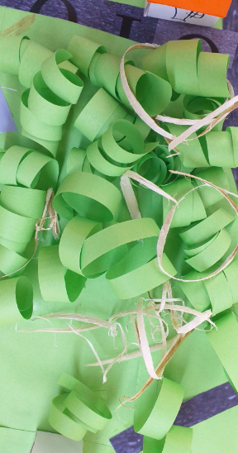
Gmajna je zelo zaraščena, tam je grmovje in drevje. Dodani so opilki, ki so ostali od izdelave loka pred nekaj dnevi.

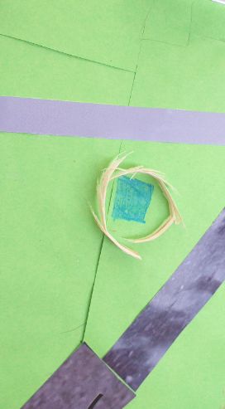
Vodnjak

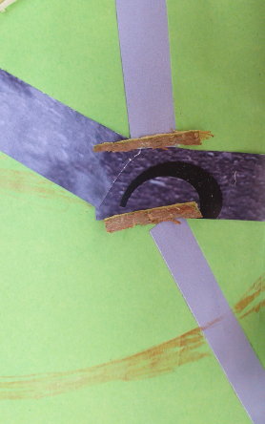
Lesen mostiček čez potok

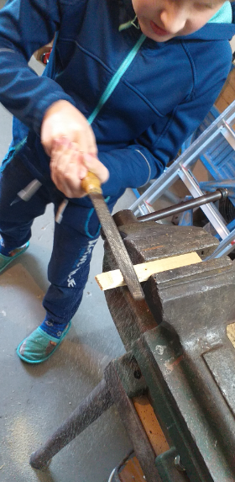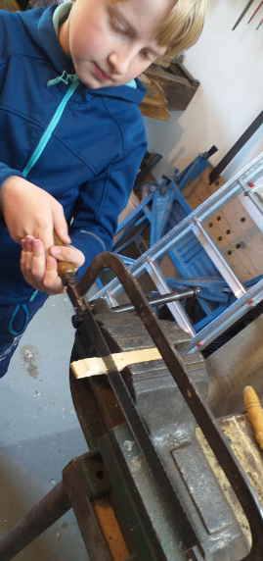
Lesena deščica v primežu, s piljenjem oblikuje vdolbini avta, ostanek pa odžaga stran.

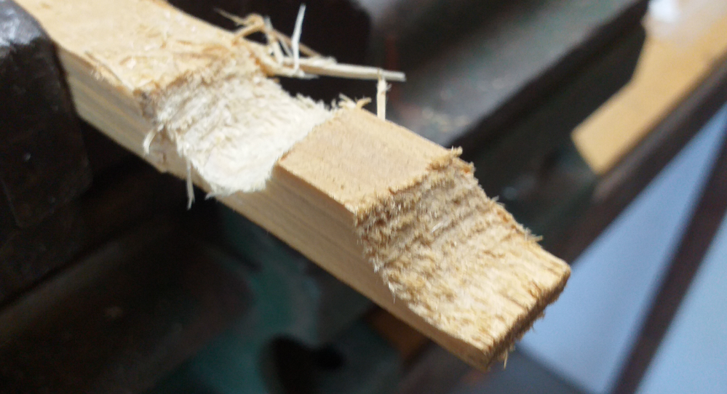
Enostavno oblikovan avto

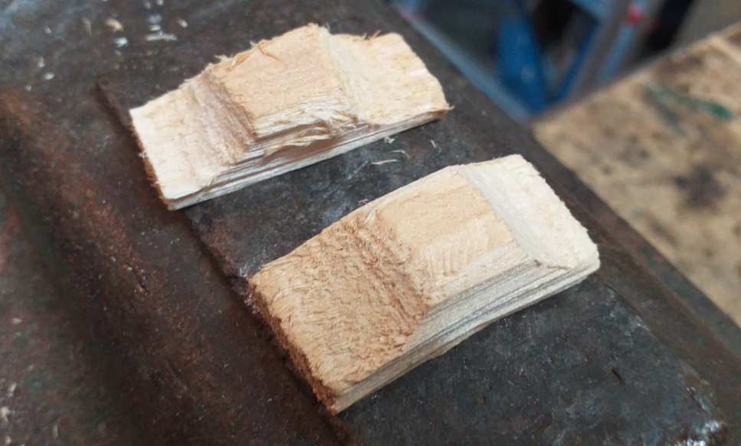
Če je potrebno robove samo še zgladi s pilo

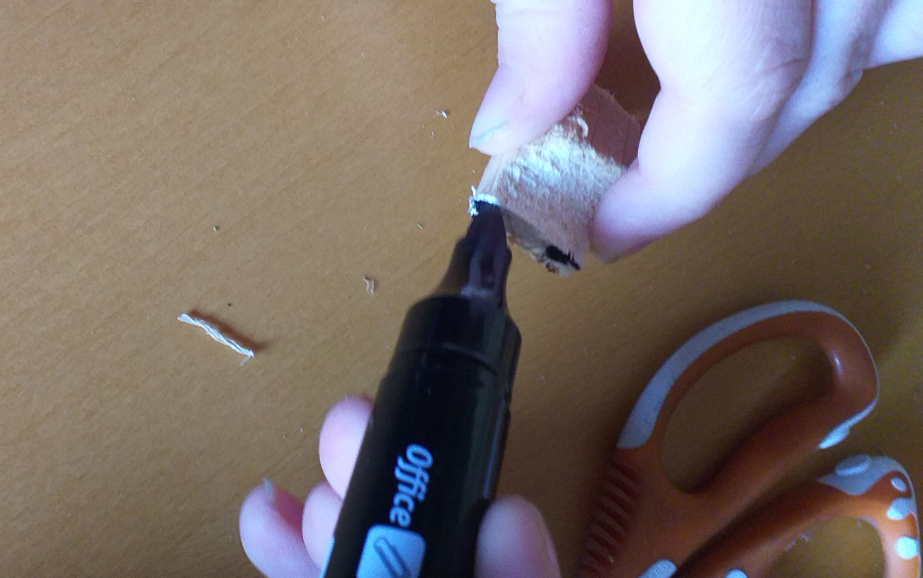
Narišemo luči in kolesa
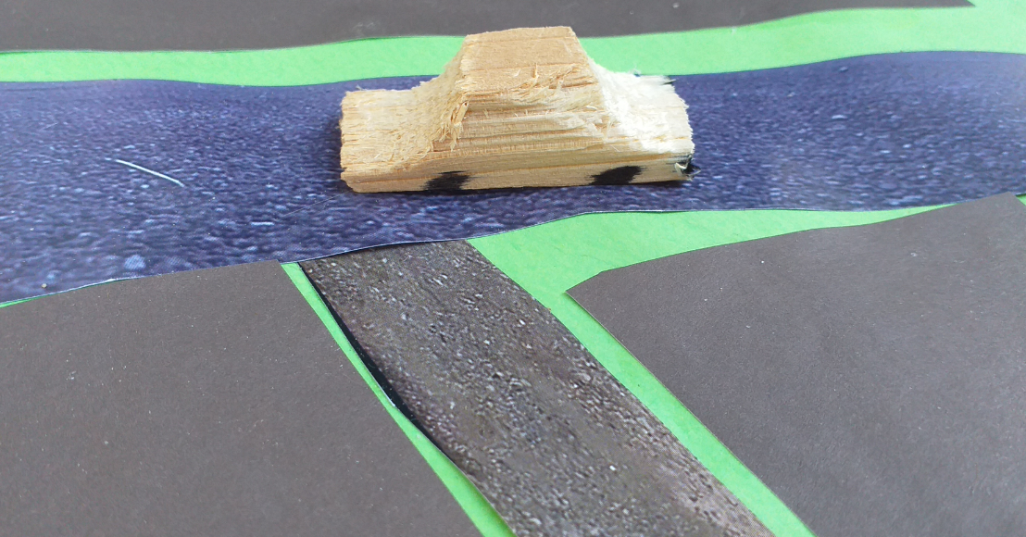
In avto se že pelje po asfaltni cesti med njivami in travniki

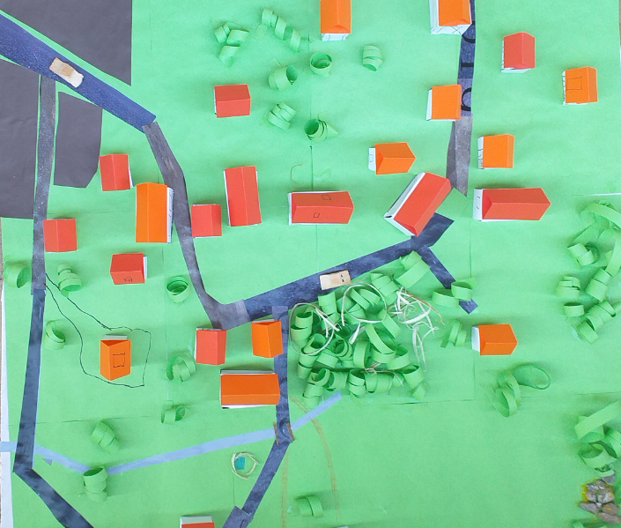
Končni izdelek.

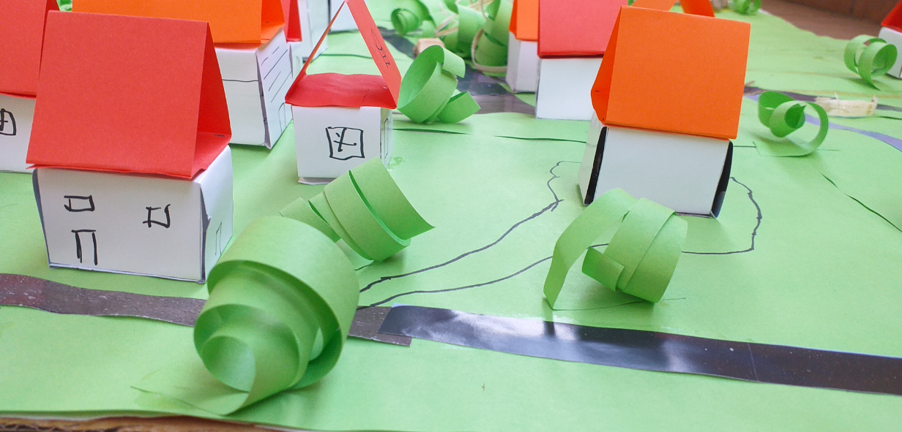
Sprehod po vasi

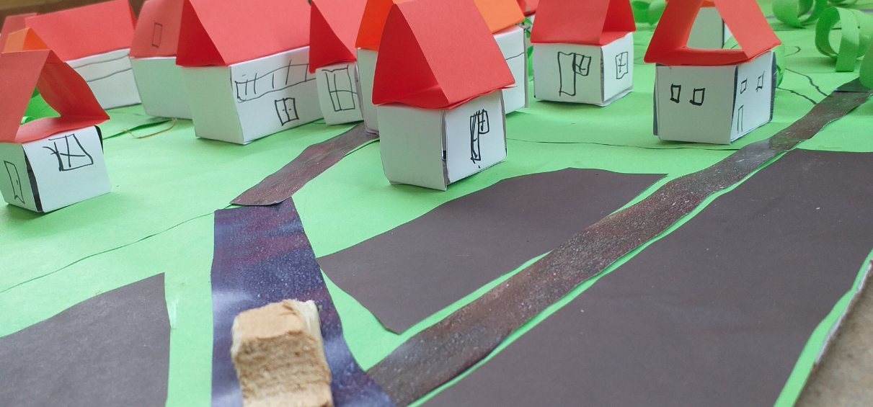
Ali pa z avtom po vasi

